特殊贴片二极管的检测方法
来源：互联网
下面就来分享下特殊贴片二极管几种常用的检测方法
（1）稳压贴片二极管的检测稳压贴片二极管的检测主要包括以下三项：
①稳压贴片二极管正、负极判别。
稳压贴片二极管和普通贴片二极管一样，其引脚也分正、负极，使用时不能接错。其正、负极一般可根据管壳上的标志识别，例如：根据所标示的二极管符号、引线的长短、色环、色点等。如果管壳上的标示已不存在，也可利用万用表欧姆档测量，方法与普通贴片二极管正、负极判别方法相同，此处不再赘述。
②稳压贴片二极管性能好坏判别。
与普通贴片二极管的判别方法相同。正常时一般正向电阻为l0kΩ左右，反向电阻为无穷大。
③稳压贴片二极管稳压值的测量。
利用万用表测量稳压贴片二极管稳压值的方法如下图所示：
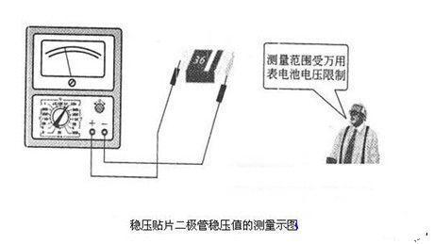
图中，将万用表置于l0kΩ档，红表笔接稳压贴片二极管正极，黑表笔接稳压贴片二极管负极，待万用表指针偏转到一稳定值后，读出万用表的直流电压档DC10V刻度线上指针所指示的数值，然后按下列经验公式计算出稳压二极管的稳定值：稳压值Uz=（10 -读数）×15V值得注意的是：用此法测量稳压贴片二极管的稳压值要受万用表高阻档所用电池电压大小的限制。即只能测量高阻档所用电池电压以下稳压值的稳压贴片二极管。
（2）发光贴片二极管的检测发光贴片二极管的检测方法如下：发光贴片二极管正、负极的判别。
发光贴片二极管的正、负极一般可通过“目测法”
识别，即将管子拿到光线明亮处，从侧面仔细观察两条引出线在管体内的形状，较小的一端是正极，较大的一端则是负极。当“目测法”不能识别时，也可用万用表欧姆档检测识别，如下图所示：
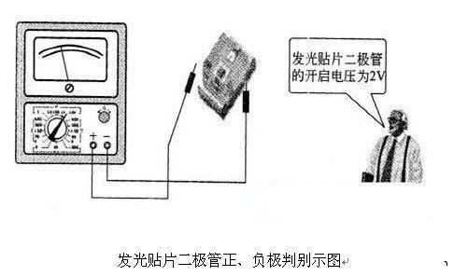
上图中，将万用表置于10kΩ档（发光贴片二极管的开启电压为2V，只有处于10kΩ档时才能使其导通），用万用表的红、黑两表笔分别接发光贴片二极管的两根引出线，选择指针向右偏转过半的，且管子能发出微弱光点的一组为准，这时黑表笔所接即为发光二极管的正极，红表笔所接为负极。

